Departamento de Engenharia Informática e de Sistemas

Instituto Superior de Engenharia de Coimbra

*Curso Europeu de Informática*

Bases de Dados

2018/2019

Base de Dados

para uma Distribuidora de Combustíveis

Grupo Nº 8 – P3

21270348 – Bruno Miguel Venâncio Rodrigues

21270440 – Diogo Anselmo Henriques

21270422 – João Francisco de Matos Claro

**Índice**

1. Introdução 2

2. Enquadramento da proposta 3

2.1. Diagnóstico da Situação Atual 3

2.2. Problemas encontrados 3

2.3. Descrição da Solução Proposta 3

3. Funcionalidades da aplicação 4

3.1. Requisitos e/ou Restrições de implementação 4

3.2. Estrutura da Aplicação 4

3.3. Módulos da aplicação e protótipos 5

4. Análise de Dados 16

4.1. Entidades 16

4.1.1. Entidade Motoristas 16

4.1.2. Entidade Viagens 17

4.1.3. Entidade Tratores 18

4.1.4. Entidade Cisternas 19

4.1.5. Entidade Previsões 19

4.1.6. Entidade Postos 20

4.1.7. Entidade Fornecedores 21

4.2. Relacionamentos 22

4.2.1. Relacionamento: conduz 22

4.2.2. Relacionamento: fazem 23

4.2.3. Relacionamento: binómio 23

4.2.4. Relacionamento: segue 24

4.2.5. Relacionamento: formam-se/instrução 25

4.2.6. Relacionamento: recebem 26

4.2.7. Relacionamento: entregam 26

5. Modelo Físico 28

5.1. Tabelas 28

5.1.1. Tabela Motoristas 28

5.1.2. Tabela Viagens 29

5.1.3. Tabela Tratores 29

5.1.4. Tabela Cisternas 29

5.1.5. Tabela Previsões 30

5.1.6. Tabela Postos 30

5.1.7. Tabela Fornecedores 30

5.1.8. Tabela Binomio 31

5.1.9. Tabela Conduz 31

5.1.10. Tabela Formação 31

5.1.11. Tabela Recebem 32

5.1.12. Tabela Segue 32

5.2. Diagrama do Modelo Físico 33

5.3. Script de criação da Base de Dados 34

# Introdução

O objetivo deste projeto é implementar um sistema que permita efetuar de uma forma automatizada o processo de carregamento e distribuição de combustíveis, com base na situação do GRUPO ALVES BANDEIRA, SGPS, SA.

O GRUPO ALVES BANDEIRA é uma empresa focada no ramo automóvel que conta já com cerca de 150 postos de abastecimento em Portugal.

Este grupo conta com um total de 16 empresas diferentes, sendo a ALVES BANDEIRA a sub empresa principal, responsável pelo comércio de combustível, onde focámos a criação da base de dados para facilitação do controlo logístico.

No capítulo 2, faz-se um enquadramento da relevância da proposta na distribuição de combustíveis, descreve-se a situação atual, os principais problemas encontrados e, por fim, descreve-se a proposta que irá permitir solucionar esses problemas e atingir o objetivo desejado.

No capítulo 3, são descritas as funcionalidades da aplicação que irá interagir com a base de dados, apresentando-se os seus módulos e detalhando as suas restrições de funcionamento.

No capítulo 4, apresenta-se a análise de dados necessária para a solução proposta, descrevendo-se todas as entidades de dados e os relacionamentos existentes entre elas.

No capítulo 5, apresenta-se o modelo físico da base de dados que vai servir de suporte ao sistema de informação proposto, assim como o respetivo *script* de criação da base de dados.

No capítulo 6, são apresentadas consultas (código SQL) das principais funcionalidades de pesquisas especificadas na solução proposta para a distribuição.

Por fim, no capítulo 7 são apresentadas conclusões do trabalho desenvolvido.

# Enquadramento da proposta

* 1. Diagnóstico da Situação Atual

**Atualmente toda a informação é feita em papel e a partilha da mesma é feita por e-mail.**

Esta forma de partilha de informação é demorada e faltosa, gerando perdas de informação e falhas na comunicação.

A atualização das rotas e a sua otimização são feitas por um grupo de pessoas o que costuma gerar erros.

Atualmente os postos são abastecidos em conformidade com o consumo semanal, o stock tem de ser suficiente para mais de 3 dias.

Os motoristas têm os seus veículos designados perto de uma das 3 refinarias do país (Matosinhos, Aveiras e Sines) para no início do dia de trabalho poderem carregar a cisterna o mais cedo possível e iniciar a sua rota.

* 1. Problemas encontrados
* **A recolha e envio de informação é um processo lento e caro, pois é feito em papel, sendo necessário enviar toda a informação manualmente.**
  + Com o uso da base de dados, a informação, estaria disponível automaticamente bastando para isso estar ligado à rede da empresa
* **O controlo dos funcionários é bastante difícil pois não há forma de verificar a sua entrada e saída.**
  + Esta base de dados conseguiria ter acesso ao pica-ponto dos funcionários bem como os seus salários, prémios e todo o tipo de informação relevante ao mesmo.
* **Algumas rotas não estão otimizadas, o que gera prejuízo.**
  + Com este sistema seria possível analisar mais facilmente cada situação e corrigi-la caso seja necessário.
  1. Descrição da Solução Proposta

A solução proposta baseia-se numa base de dados ligada à rede do departamento de distribuição da empresa que será capaz de:

Relativamente à frota:

A base de dados guardará informação dos veículos, e da sua informação respetiva desde marca até quilómetros andados e viagens feitas.

Relativamente ao pessoal:

Será guardada a informação pessoal de todo o funcionário assim como o seu cargo na empresa e seus salários e o seu pica-ponto

Relativamente às viagens:

A informação das viagens conterá, o seu ponto de partida, paragens e ponto de chegada, assim como o seu horário e o respetivo pessoal.

# Funcionalidades da aplicação

* 1. Requisitos e/ou Restrições de implementação

Nesta secção enumeram-se as restrições que a aplicação deve satisfazer de modo a permitir um correto funcionamento do negócio de venda de livros. As restrições a implementar são as seguintes:

* Não deve ser permitida a venda de um livro que não exista em *stock*, isto é, apenas deve ser possível efetuar vendas de livros cuja quantidade em *stock* (quant_em_stock) seja superior a zero.
* Não deve ser permitida a venda de uma quantidade de livros superior à existente em *stock*, isto é, a quantidade da venda deve ser inferior ou igual à quantidade em *stock* (quant_em_stock).
* Quando se procede a uma venda, se a escolha do livro for efetuada através do título do livro, apenas deve aparecer a lista dos títulos que existem em *stock* (quant_em_stock superior a zero).
* Quando se procede a uma venda, deve ser possível a escolha do livro a vender através do código interno ou do ISBN, de modo a permitir uma futura utilização de leitores de código de barras.
* Quando se insere um novo livro ou se altera a informação do autor e/ou da editora de um livro, a escolha do autor e/ou editora não deve ser diretamente efetuada através dos respetivos códigos internos, mas sim através dos respetivos nomes.
* Quando se insere um novo livro e aquando da seleção do respetivo autor se verifique que não existe o pretendido, deve ser possível a introdução desse novo autor na base de dados, sem cancelar a informação relativo ao livro que eventualmente já tenha sido introduzida.
* Quando se insere um novo livro e aquando da seleção da respetiva editora se verifique que não existe a pretendida, deve ser possível a introdução dessa nova editora na base de dados, sem cancelar a informação relativo ao livro que eventualmente já tenha sido introduzida.
* Quando se regista uma venda e aquando da seleção do cliente que vai comprar o livro, se verifique que esse cliente ainda não existe na base de dados da livraria, deve ser possível a introdução desse novo cliente na base de dados, sem cancelar a informação relativa à venda que eventualmente já tenha sido introduzida
  1. Estrutura da Aplicação

A aplicação deve utilizar uma arquitetura cliente/servidor que irá questionar o servidor de base de dados para aceder à informação desejada. Esta aplicação será instalada em cada um dos *smartphones* dos motoristas, assim como duas páginas web, uma para a central (que tem acesso a informações sensíveis) e outra para os postos, que podem dar *update* aos seus valores, sendo o acesso à base de dados efetuado através da utilização de *drivers* nativos do Oracle.

Para permitir futuras evoluções, esta deve estar estruturada de uma forma modular, que permita facilmente adicionar novos módulos à aplicação. A utilização de uma arquitetura modular irá permitir a implementação faseada dos vários módulos que são propostos, e a possibilidade de futuramente ser possível adicionar novos, além dos já existentes, na mesma interface comum. Esta modularidade permitirá evitar a existência de várias aplicações, com objetivos distintos, mas que necessariamente irão possuir funcionalidades redundantes.

A aplicação móvel é simples e intuitiva para os motoristas.

A página web será o *hub* onde serão feitas as operações mais importantes, e onde importa a modularidade da base de dados. Poderão ser realizadas aqui as mudanças à base de dados nos vários módulos:

* Gestão de Viagens
* Gestão de Tratores
* Gestão de Motoristas
* Gestão de Fornecedores
* Gestão de Postos
* Gestão de Previsões
* Gestão de Cisternas
  1. Módulos da aplicação e protótipos

**Gestão de Viagens**

Após a seleção da opção “Viagens” no menu principal da aplicação deve ser apresentada a interface abaixo (Figura 1):

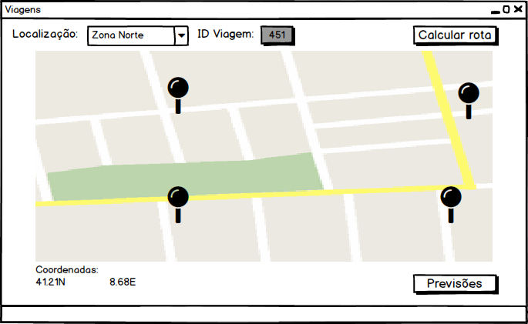

Figura 1 – interface da gestão de Viagens

O módulo de gestão de viagens deve permitir na mesma interface todas as operações possíveis de executar relativamente à informação de viagens. Nomeadamente:

* Verificar a quantidade de postos nas diferentes localizações.
* Geração automática do código interno que será associado a essa viagem. Este código deve ser gerado duma forma sequencial.
* Verificar as coordenadas de um posto selecionado
* Cálculo automático da melhor rota possível (útil em caso de expansão da empresa)
* É ainda possível usar o botão “Previsões” para aceder à interface seguinte (Figura 2):

**Gestão de Previsões**

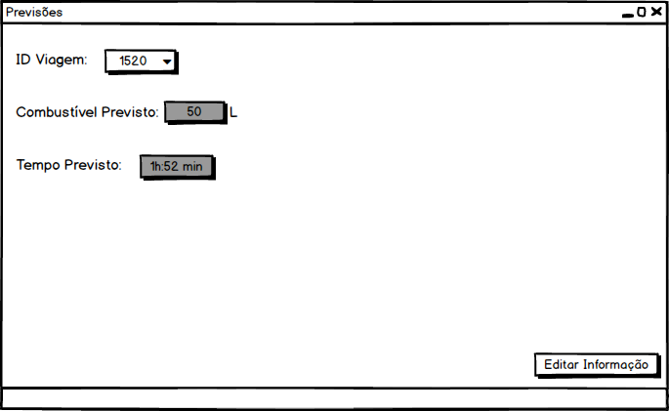

Figura 2 – interface de gestão de previsões

* Depois de aceder às previsões, através do botão no menu principal com esse efeito, chegará a esta interface (Figura 10), que permite verificar as previsões de combustível e tempo para o ID da viagem selecionado (Observação: O ID é o da viagem, pois apesar de existir um campo ID para a previsão, é criada uma previsão para cada viagem, portanto os IDs são iguais)
* Para editar essa informação é necessário carregar em “Editar informação” que o levará à Figura 3:

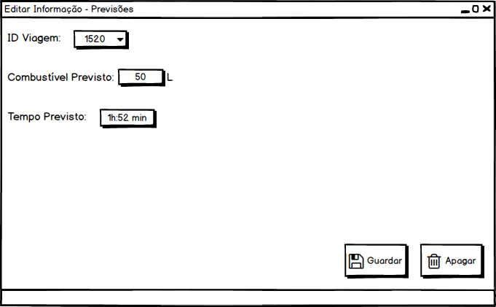

Figura 3 - interface da edição de informação das previsões

* Na edição é possível escolher qual a previsão que precisa de atualização. Por *default* é o mesmo da página anterior
* Aqui pode ser mudado o combustível previsto para essa viagem, assim como o tempo.
* Se necessário, também se pode apagar essa previsão (o que também apagará a entrada com o mesmo ID na tabela Viagens)
* Ao clicar em Guardar, a página é reencaminhada para o menu principal

**Gestão de Motoristas**

Após a seleção da opção “Motoristas” no menu principal da aplicação deve ser apresentada a interface abaixo (Figura 4):

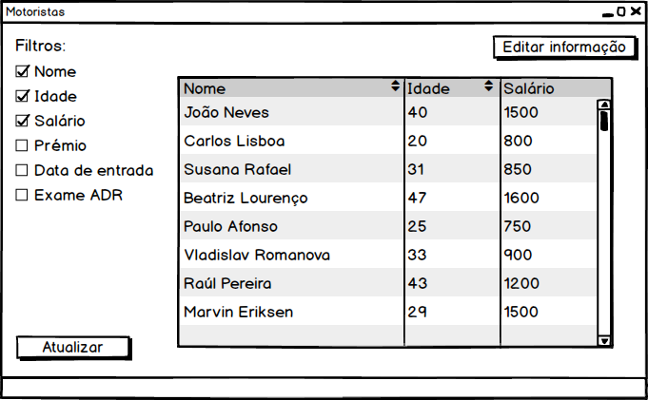

Figura 4 – interface da gestão de motoristas

* Aqui podem ser encontrados todos os motoristas na base de dados, filtrados pelas *checkboxes* e atualizando no botão “Atualizar” que mostrará todos os motoristas com as informações selecionadas.
* É possível ainda editar essa informação, carregando no botão “Editar informação” que o leva à figura 5:

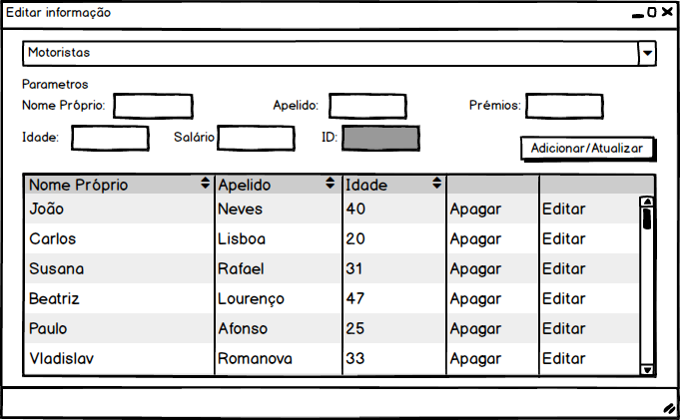

Figura 5 – interface de edição de informação ou remoção de motoristas

* O nome próprio e apelido têm que ser escritos em maiúsculas, não nulo
* O prémio é obrigatoriamente um valor entre 0 e 3000, não nulo
* A idade é um valor obrigatório entre 18 e 65
* O salário é um valor obrigatório e superior a 580 (salário mínimo nacional à data de entrega)
* O ID é um valor que é mostrado automaticamente dependendo do motorista selecionado, um valor de 4 dígitos, não nulo, criado automaticamente pelo código SQL por meio de uma sequência
* Também é possível apagar ou editar os dados de um motorista, carregando no “Apagar” ou “Editar” da linha pretendida, respetivamente. Ao carregar no “Editar”, os campos acima da tabela são preenchidos automaticamente e podem ser alterados, à exceção do ID

**Gestão de Tratores**

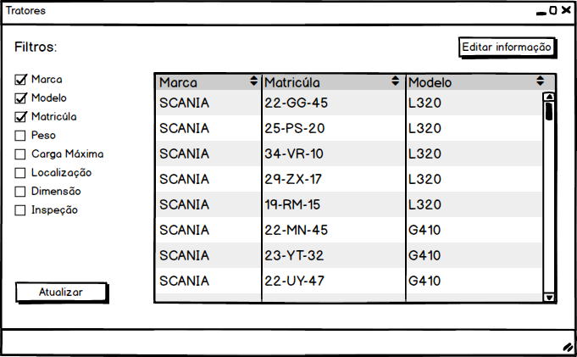

Figura 6 - interface de gestão dos tratores

* Depois da escolha da opção “Tratores” no menu principal, chega-se à Figura 6, que permite filtrar os tratores da frota. Para isso, é possível filtrar por todas as opções presentes na figura, que podem depois ser atualizadas utilizando o botão “Atualizar”
* Ao selecionar o botão “Editar informação” a aplicação leva-o a poder editar as informações, conforme a Figura 7, em baixo

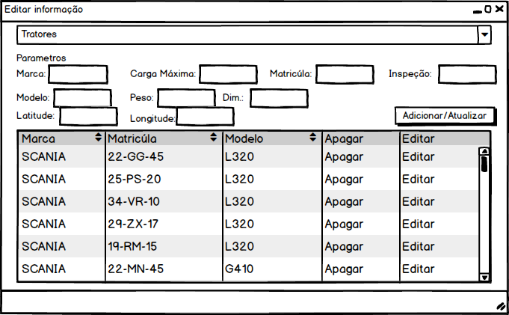

Figura 7 - edição da informação dos tratores

* Esta página, à semelhança da Figura 5, permite adicionar, editar ou apagar todos os tratores da empresa
* A marca é um valor não nulo, obrigatoriamente em maiúsculas
* A matrícula é um valor obrigatório e único, que é o identificador da tabela
* O peso é o do trator, expresso em quilogramas, não nulo
* A inspeção é uma data, não nulo, indicadora da última inspeção realizada ao trator, que tem que ser inferior à data atual (*sysdate*)
* Carga máxima é o peso máximo que o trator pode levar, não nulo e não negativo, expresso em toneladas
* Latitude e longitude são os últimos valores registados pelo motorista para efeitos de localização. São valores não nulos e *varchar,* pois é necessário indicar a orientação
* Dim é a dimensão do trator, não nulo e não negativo
* O modelo, não nulo, é o modelo do trator, que terá que ser inserido em maiúsculas
* Estes valores podem ser introduzidos para inserir um novo trator à base de dados. Para apagar ou editar um trator já existente, é necessário procurar e apagar ou editar, usando os respetivos sítios para o efeito
* Ao utilizar o botão Editar, os valores aparecem automaticamente nas caixas de texto e podem ser editados.

**Gestão de Cisternas**

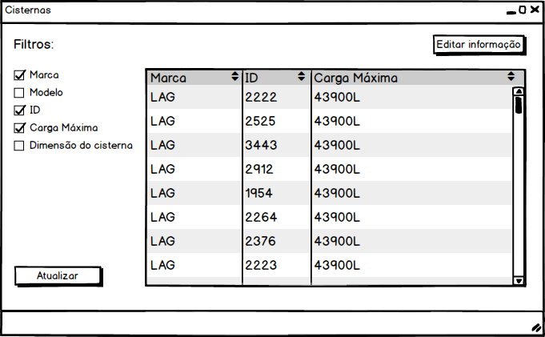

Figura 8 - pesquisa de cisternas

* Nesta página, depois do acesso pelo menu através do botão “Cisternas” é possível verificar todas as cisternas da frota filtrando pelo necessário.
* A Marca é a marca da cisterna, em maiúsculas, que não pode ser nulo
* O Modelo é o modelo da cisterna, em maiúsculas, que não pode ser nulo
* O ID, único e identificador, é o ID atribuído automaticamente através de uma sequência em SQL
* A dimensão da cisterna é não nula e não negativa
* É possível utilizar o botão “Atualizar” para fazer a atualização para outra combinação de filtros. Para além disso, pode ser usado o botão “Editar informação”, que o levará à interface seguinte (Figura 9)

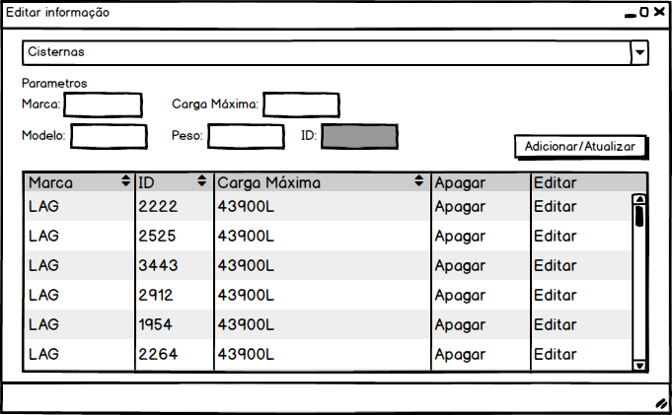

Figura 9 - edição de informação das cisternas

* Nesta interface, à semelhança das já mencionadas, é possível adicionar, apagar ou editar informação existente.
* Ao editar informação já existente, os parâmetros são inseridos automaticamente nas caixas de texto, com possibilidade de os mudar (à exceção do ID)

**Gestão de Postos**

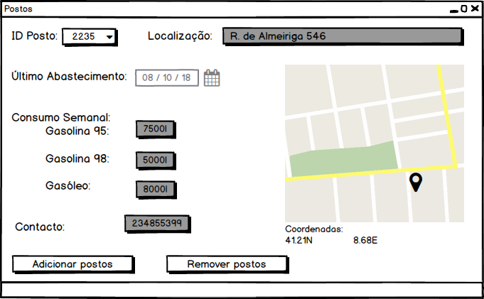

Figura 10 - interface de pesquisa de postos

* Na página “Postos”, após selecionar a opção com o mesmo nome no menu principal, chega-se a esta página, que permite visualizar:
* ID Posto: O identificador da tabela. Não existem 2 postos com o mesmo código
* Gasolina 95, gasolina 98 e gasóleo: Consumo semanal de gasolina 95, gasolina 98 e gasóleo no posto em questão. São obrigatórios e não nulos (cada um tem o seu atributo específico)
* Último abastecimento: É uma data, igual ou inferior à data atual (*sysdate*)
* Longitude e latitude do posto: Um número com um caracter identificador da orientação (traduzido num *varchar* em SQL). Cada um tem um atributo específico
* Contacto: O contacto telefónico do posto, com 9 dígitos
* Nesta página, aparte do ID, nenhum dos atributos pode ser alterado. As alterações são reservadas para a página web de cada posto (não faria sentido a central poder alterar os valores que são intrínsecos a cada posto)
* É possível ainda carregar nos botões “adicionar postos” / “remover postos” que leva às seguintes páginas, respetivamente:

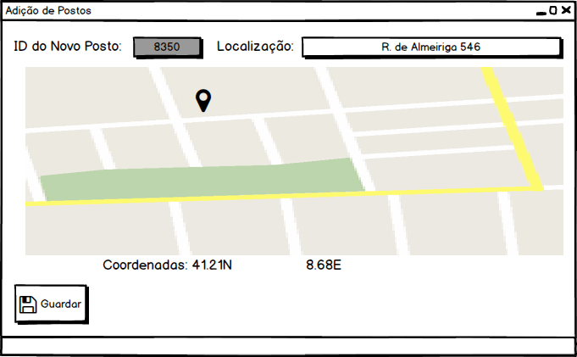

Figura 11 - interface de adição de postos

* Nesta página, é possível ver qual será o ID do novo posto (feito automaticamente através de uma sequência)
* É necessário adicionar a localização do novo posto, que por sua vez irá atualizar o mapa e as coordenadas (coordenadas que serão guardadas)
* Ao carregar em Guardar estas alterações serão guardadas

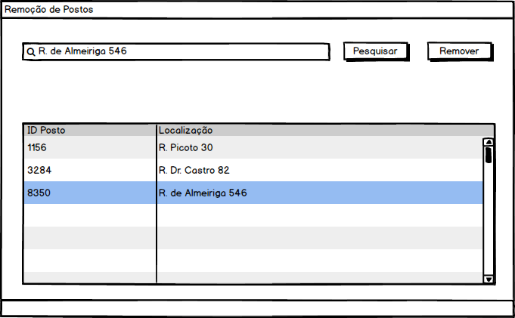

Figura 12 - interface de remoção de postos

* Nesta interface podem-se remover postos
* Ao utilizar a barra de pesquisa pode-se procurar a localização do posto
* Depois de clicar em pesquisar, aparece na tabela abaixo os resultados, onde se pode selecionar um e clicar no botão remover que irá eliminar os dados selecionados da tabela

**Gestão de Fornecedores**

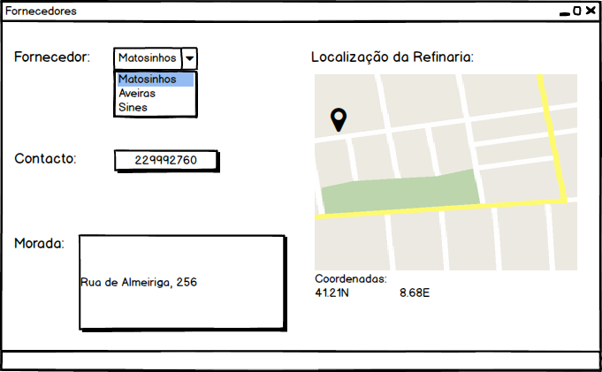

Figura 13 - interface dos fornecedores

* Após selecionar a opção “Fornecedores” no menu inicial, chega-se a esta página, onde é possível verificar informações dos Fornecedores
* Neste caso, o nome é o identificador primário, isto porque apenas existem 3 refinarias, localizadas em 3 sítios diferentes.
* O contacto da refinaria é um número de telefone com 9 dígitos
* A localização indica a morada da refinaria

Em todas as interfaces, à exceção do menu principal, aquando de qualquer alteração final de dados, a página retorna automaticamente ao menu principal.

# 

# Análise de Dados

Neste capítulo pretende-se descrever detalhadamente todas as entidades envolvidas na solução proposta. Na subsecção 4.1 são descritas todas as entidades (respetivos atributos e restrições), na secção 4.2 são descritos todos os relacionamentos existentes entre as diversas entidades, apresentando-se por fim, na secção 4.3, o modelo de Entidade/Relacionamento completo, incluindo todas as entidades e relações relevantes.

* 1. Entidades

Nesta secção vão ser descritas todas as Entidades relevantes para o negócio de venda da distribuidora. Após uma análise aprofundada do modelo de negócio da empresa, constatou-se a necessidade das seguintes Entidades:

* Motoristas
* Viagens
* Tratores
* Cisternas
* Previsões
* Postos
* Fornecedores
  + 1. Entidade Motoristas

A entidade Motoristas representa a informação relativa aos motoristas que existem na empresa. Esta entidade apresenta todos os motoristas que existem. É inserido um novo registo nesta entidade sempre que a empresa pretende adicionar um condutor novo.

Atributos relevantes da Entidade:

|  |  |  |  |
| --- | --- | --- | --- |
| **Nome do atributo** | **Tipo de Dados** | **Aceita Nulos?** | **Descrição** |
| ID_MOTORISTA | Numérico  (4 dígitos) | N | Código interno único atributo a cada motorista. É um número de 4 dígitos gerado sequencialmente. Ex. 9223 |
| NOME_PROPRIO | 256 Caracteres | N | Nome do motorista em maiúsculas, tendo no máximo 256 caracteres. Ex. JOSE |
| APELIDO | 256 Caracteres | N | Apelido do motorista em maiúsculas, tendo no máximo 256 caracteres. Ex. VENTURA |
| PREMIOS | Numérico  (24dígitos, 2 decimais) | N | Prémios adquiridos pelos motoristas ao longo da carreira. O valor é expresso em euros. Ex. 12200 |
| SALARIO | Numérico  (24dígitos, 2 decimais) | N | Salário do motorista no inicio de carreira. O valor é expresso em euros. Ex. 12.79 € |
| EXAME_ADR | Data | S | Data em que o motorista obteve o exame. Ex. 26-11-2003 |
| DATA_ENTRADA | Data | N | Data em que o motorista iniciou na empresa. Ex. 26-11-2003 |
| IDADE | Numérico  (2 dígitos) | N | Idade do motorista. Ex 50 |

Restrições dos atributos da Entidade:

|  |  |  |
| --- | --- | --- |
| **Nome do atributo** | **Valores Únicos?** | **Observações** |
| ID_MOTORISTA | S | Identificador (chave primária). Não existem dois motoristas com o mesmo código. |
| NOME_PROPRIO | N | Só admite maiúsculas. |
| APELIDO | N | Só admite maiúsculas. |
| PREMIOS | N | Valor positivo e inferior a 3000.00 € |
| SALARIO | N | Valor positivo e superior a 580.00 € |
| EXAME_ADR | N | Data inferior à data atual |
| DATA_ENTRADA | N | Data inferior à data atual |
| IDADE | N | Valor não nulo superior a 18 e inferior a 65 |

Relacionamentos da Entidade:

|  |  |  |  |  |
| --- | --- | --- | --- | --- |
| **Nome do relacionamento** | **Cardinalidade** | **Entidade Relacionada** | **Participação**  **Obrigatória** | **Página** |
| Conduz | N : N | TRATORES | NENHUMA | X |
| Fazem | N : N | VIAGENS | NENHUMA | Y |
| Formam-se | 1 : N | FORMACAO | MOTORISTA, FORMACAO | Z |

* + 1. Entidade Viagens

A entidade Viagens representa a informação relativa as viagens. Esta entidade representa todas as viagens efetuadas. Todas as viagens realizadas estão registadas nesta entidade. É inserido uma nova viagem nesta Entidade sempre que a mesma for realizada.

Atributos relevantes da Entidade:

|  |  |  |  |
| --- | --- | --- | --- |
| **Nome do atributo** | **Tipo de Dados** | **Aceita Nulos?** | **Descrição** |
| ID_VIAGEM | Numérico  (4 dígitos) | N | Código interno único atributo a cada viagem. É um número de 4 dígitos gerado sequencialmente. Ex. 9223 |
| COMBUSTIVEL_GASTO | Numérico  (4 dígitos, 2 decimais) | N | Quantidade de combustível gasto na viagem. O valor é expresso em litros Ex. 40 |
| TEMPO_VIAGEM | Tempo | N | Tempo demorado na viagem. Ex. 2:15 |

Atributos com restrições:

|  |  |  |
| --- | --- | --- |
| **Nome do atributo** | **Valores Únicos?** | **Observações** |
| ID_VIAGEM | S | Identificador (chave primária). Não existem duas viagens com o mesmo código. |
| COMBUSTIVEL_GASTO | N | Valor não nulo não negativo |
| TEMPO_VIAGEM | N | Valor não nulo não negativo |

Relacionamentos da Entidade:

|  |  |  |  |  |
| --- | --- | --- | --- | --- |
| **Nome do relacionamento** | **Cardinalidade** | **Entidade Relacionada** | **Participação**  **Obrigatória** | **Página** |
| Fazem | N : N | MOTORISTAS | NENHUMA | Y |
| Segue | N : N | PREVISOES | NENHUMA | Z |
| Entregam | N : N | POSTOS | POSTOS | X |
| Recebem | N : N | FORNECEDORES | NENHUMA | A |
| Binómio | M : N : P | TRATORES, CISTERNAS | NENHUMA | B |

* + 1. Entidade Tratores

A entidade Tratores representa a informação relativa aos tratores. Esta entidade não representa todos os tratores que existem, mas apenas os que estão preparados para realizarem viagens. É inserido um novo trator nesta Entidade sempre que este estiver preparado.

Atributos relevantes da Entidade:

|  |  |  |  |
| --- | --- | --- | --- |
| **Nome do atributo** | **Tipo de Dados** | **Aceita Nulos?** | **Descrição** |
| MATRICULA | 8 Caracteres | N | Matricula atribuída ao trator. Ex. 00-AA-00 |
| PESO | Numérico  (4 dígitos, 2 decimais) | N | Peso do trator. O valor é expresso em quilogramas Ex. 4000 |
| INSPECOES_ESPECIFICAS | data | N | Data da última inspeção. Ex. 26-11-2003 |
| CARGA_MAX | Numérico  (4 dígitos, 2 decimais) | N | Quantidade máxima carregada pelo trator. O valor é expresso em toneladas. Ex. 15 |
| LONGITUDE_TRATOR | 4 Caracteres | N | Posição do trator. Ex. 40N |
| LATITUDE_TRATOR | 4 Caracteres | N | Posição do trator. Ex. 30W |
| DIMENSAO_TRATOR | 15 Caracteres | N | Tamanho do trator. Valor expresso em metros e centímetros, do comprimento, largura e altura. Ex. 4.15C3.50L2.20A |
| MARCA | 20 Caracteres | N | Marca do trator, em maiúsculas. Ex.: SCANIA |
| MODELO | 20 Caracteres | N | Modelo do trator, em maiúsculas. Ex.: L320 |

Atributos com restrições:

|  |  |  |
| --- | --- | --- |
| **Nome do atributo** | **Valores Únicos?** | **Observações** |
| MATRICULA | S | Identificador (chave primária). Não existem duas viagens com o mesmo código. |
| PESO | N | Valor não nulo não negativo |
| INSPECOES | N | Data inferior à data atual |
| CARGA_MAX | N | Valor não nulo não negativo |
| LONGITUDE_TRATOR | N | Valor não nulo |
| LATITUDE_TRATOR | N | Valor não nulo |
| DIMENSAO_TRATOR | N | Valor não nulo não negativo |
| MARCA | N | Valor não nulo, em maiúsculas |
| MODELO | N | Valor não nulo, em maiúsculas |

Relacionamentos da Entidade:

|  |  |  |  |  |
| --- | --- | --- | --- | --- |
| **Nome do relacionamento** | **Cardinalidade** | **Entidade Relacionada** | **Participação**  **Obrigatória** | **Página** |
| Conduz | N : N | MOTORISTAS | NENHUMA | Y |
| Binómio | M : N : P | VIAGENS, CISTERNAS | NENHUMA | B |

* + 1. Entidade Cisternas

A entidade Cisternas representa a informação relativa as cisternas. Esta entidade não representa todos as cisternas que existem, mas apenas as que estão preparadas para realizarem viagens. É inserido uma nova cisterna nesta Entidade sempre que esta estiver preparada.

Atributos relevantes da Entidade:

|  |  |  |  |
| --- | --- | --- | --- |
| **Nome do atributo** | **Tipo de Dados** | **Aceita Nulos?** | **Descrição** |
| ID_CISTERNA | Numérico  (4 dígitos) | N | Código interno único atributo a cada Cisterna. É um número de 4 dígitos gerado sequencialmente. Ex. 9223 |
| CAP_MAX | Numérico  (4 dígitos) | N | Capacidade máxima da cisterna. O valor é expresso em toneladas Ex. 40 |
| DIMENSAO_CISTERNA | 20 Caracteres | N | Tamanho do trator. Valor expresso em metros e centímetros, do comprimento e altura. Ex. 15C3.50L2.20A |
| MARCA | 20 Caracteres | N | Marca do trator. Valor expresso em maiúsculas. Ex.: LAG |
| MODELO | 20 Caracteres | N | Modelo do trator. Valor expresso em maiúsculas. Ex.: Model 2 |

Atributos com restrições:

|  |  |  |
| --- | --- | --- |
| **Nome do atributo** | **Valores Únicos?** | **Observações** |
| ID_CISTERNA | S | Identificador (chave primária). Não existem duas cisternas com o mesmo código. |
| CAP_MAX | N | Valor não nulo não negativo |
| DIMENSAO_TRATOR | N | Valor não nulo não negativo |
| MARCA | N | Valor não nulo, em maiúsculas |
| MODELO | N | Valor não nulo, em maiúsculas |

Relacionamentos da Entidade:

|  |  |  |  |  |
| --- | --- | --- | --- | --- |
| **Nome do relacionamento** | **Cardinalidade** | **Entidade Relacionada** | **Participação**  **Obrigatória** | **Página** |
| Binómio | M : N : P | VIAGENS, TRATORES | NENHUMA | B |

* + 1. Entidade Previsões

A entidade Previsões representa a informação relativa as previsões de viagem. Esta entidade representa as previsões para as viagens. É inserido uma nova previsão nesta Entidade sempre que esta existir.

Atributos relevantes da Entidade:

|  |  |  |  |
| --- | --- | --- | --- |
| **Nome do atributo** | **Tipo de Dados** | **Aceita Nulos?** | **Descrição** |
| ID_PREV | Numérico  (4 dígitos) | N | Código interno único atributo a cada previsão. É um número de 4 dígitos gerado sequencialmente. Ex. 9223 |
| DURA_PREV | tempo | N | Tempo previsto demorar na viagem. Ex. 2:15 |
| COMBUSTIVEL_PREV | data | N | Previsão do combustível a ser gasto na viagem. Valor expresso em litros. Ex. 40 |

Atributos com restrições:

|  |  |  |
| --- | --- | --- |
| **Nome do atributo** | **Valores Únicos?** | **Observações** |
| ID_PREV | S | Identificador (chave primária). Não existem duas rotas com o mesmo código. |
| DURA_PREV | N | Valor não nulo não negativo |
| COMBUSTIVEL_PREV | N | Valor não nulo não negativo |

Relacionamentos da Entidade:

|  |  |  |  |  |
| --- | --- | --- | --- | --- |
| **Nome do relacionamento** | **Cardinalidade** | **Entidade Relacionada** | **Participação**  **Obrigatória** | **Página** |
| Segue | N : N | VIAGENS | PREVISOES | B |

* + 1. Entidade Postos

A entidade Previsões representa a informação relativa aos postos. Esta entidade representa todos os postos que existem. É inserido um novo posto nesta Entidade sempre que este existir.

Atributos relevantes da Entidade:

|  |  |  |  |
| --- | --- | --- | --- |
| **Nome do atributo** | **Tipo de Dados** | **Aceita Nulos?** | **Descrição** |
| ID_POSTO | Numérico  (4 dígitos) | N | Código interno único atributo a cada previsão. É um número de 4 dígitos gerado sequencialmente. Ex. 9223 |
| QNT_GASOLEO | Numérico  (8 dígitos, 2 decimais) | N | Quantidade de gasóleo existente no posto. Valor expresso em litros. Ex. 40 |
| QNT_GASOLINA95 | Numérico  (8 dígitos, 2 decimais) | N | Quantidade de gasolina 98 existente no posto. Valor expresso em litros. Ex. 40 |
| QNT_GASOLINA98 | Numérico  (8 dígitos, 2 decimais) | N | Quantidade de gasolina 95 existente no posto. Valor expresso em litros. Ex. 40 |
| ULTIMO_ABASTECIMENTO | data | S | Data do último abastecimento. Ex. 26-11-2003 |
| LONGITUDE_POSTO | 4 Caracteres | N | Posição do posto. Ex. 40N |
| LATITUDE_POSTO | 4 Caracteres | N | Posição do posto. Ex. 30W |
| CONTACTO | Numérico  (9 dígitos) | N | Contacto telefónico do posto. Ex.: 231876537 |
| LOCALIZAÇÃO | 250 Caracteres | N | Localização do posto. Ex.: R. de Almeiriga 546 |

Atributos com restrições:

|  |  |  |
| --- | --- | --- |
| **Nome do atributo** | **Valores Únicos?** | **Observações** |
| ID_POSTO | S | Identificador (chave primária). Não existem dois postos com o mesmo código. |
| QNT_GASOLEO | N | Valor não nulo não negativo |
| QNT_GASOLINA95 | N | Valor não nulo não negativo |
| QNT_GASOLINA98 | N | Valor não nulo não negativo |
| ULT_ABASTECIMENTO | N | Data inferior ou igual a data atual |
| LONGITUDE_POSTO | N | Valor não nulo |
| LATITUDE_POSTO | N | Valor não nulo |
| CONTACTO | S | Valor não nulo com 9 e apenas 9 dígitos |
| LOCALIZAÇÃO | S | Valor não nulo |

Relacionamentos da Entidade:

|  |  |  |  |  |
| --- | --- | --- | --- | --- |
| **Nome do relacionamento** | **Cardinalidade** | **Entidade Relacionada** | **Participação**  **Obrigatória** | **Página** |
| Entregam | 1 : N | VIAGENS | POSTOS | B |

* + 1. Entidade Fornecedores

A entidade Previsões representa a informação relativa aos fornecedores. Esta entidade representa todos os fornecedores que existem. É inserido um novo posto nesta Entidade sempre que este existir.

Atributos relevantes da Entidade:

|  |  |  |  |
| --- | --- | --- | --- |
| **Nome do atributo** | **Tipo de Dados** | **Aceita Nulos?** | **Descrição** |
| NOME | 15 Caracteres | N | Nome único atributo a cada fornecedor. Ex. Matosinhos |
| LONGITUDE_FORN | 4 Caracteres | N | Posição do fornecedor. Ex. 40N |
| LATITUDE_FORN | 4 Caracteres | N | Posição do fornecedor. Ex. 30W |
| CONTACTO | Numérico  (9 dígitos) | N | Contacto telefónico do posto. Ex.: 229992760 |
| LOCALIZAÇÃO | 256  Caracteres | N | Localização da refinaria. Ex.: Rua de Almeiriga |

Atributos com restrições:

|  |  |  |
| --- | --- | --- |
| **Nome do atributo** | **Valores Únicos?** | **Observações** |
| NOME | S | Identificador (chave primária). Não existem dois fornecedores com o mesmo nome. |
| LONGITUDE_POSTO | N | Valor não nulo |
| LATITUDE_POSTO | N | Valor não nulo |
| CONTACTO | S | Valor não nulo com 9 e apenas 9 dígitos |

Relacionamentos da Entidade:

|  |  |  |  |  |
| --- | --- | --- | --- | --- |
| **Nome do relacionamento** | **Cardinalidade** | **Entidade Relacionada** | **Participação**  **Obrigatória** | **Página** |
| Recebem | N : N | VIAGENS | FORNECEDORES | B |
| Instrução | 1 : 1 | MOTORISTAS | FORNECEDORES | X |

* 1. Relacionamentos

Nesta secção são descritos todos os relacionamentos existentes entre as várias entidades. Após uma análise aprofundada do negócio da distribuição de combustíveis, constatou-se a necessidade dos seguintes relacionamentos:

* conduz
* fazem
* binómio
* segue
* formam-se/instrução
* recebem
* entregam
  + 1. Relacionamento: conduz

Este relacionamento pretende expressar o relacionamento existente entre as Entidades TRATORES e MOTORISTAS, no que concerne aos motoristas. O objetivo é expressar quais os MOTORISTAS conduzem quais TRATORES e vice-versa.

Após uma análise do funcionamento da empresa, e as orientações definidas pelo cliente, definiu-se as seguintes condições:

* Um trator é conduzido por apenas um motorista,
* Um motorista pode conduzir vários tratores,
* Não é requerido que haja existência prévia na empresa, de um motorista, antes da sua inserção na base de dados.

Tomando estas condições em consideração, definiu-se as seguintes características

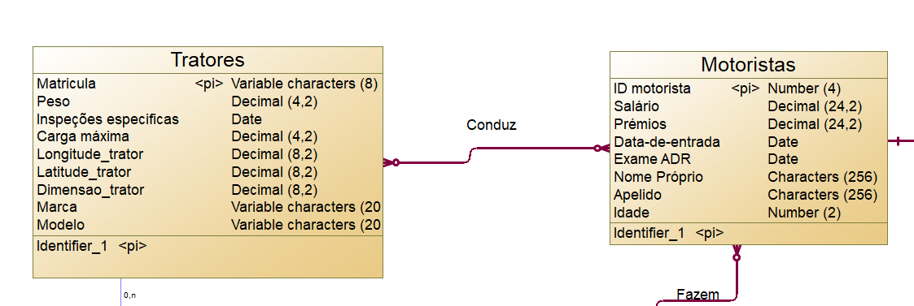

|  |  |  |  |  |
| --- | --- | --- | --- | --- |
| **Entidade** | **Obrigatório** | **Cardinalidade** | **Obrigatório** | **Entidade** |
| **TRATORES** | **NÃO** | **N : N** | **NÃO** | **MOTORISTAS** |

* + 1. Relacionamento: fazem

Este relacionamento pretende expressar o relacionamento existente entre as Entidades VIAGENS e MOTORISTAS, no que concerne às viagens. O objetivo é expressar quais as VIAGENS são feitas por quais MOTORISTAS e vice-versa.

Após uma análise do funcionamento da empresa, e as orientações definidas pelo cliente, definiu-se as seguintes condições:

* Uma viagem é feita por apenas um motorista,
* Um motorista pode fazer várias viagens,
* Não é requerido que haja existência prévia na empresa, de uma viagem, antes da sua inserção na base de dados.

Tomando estas condições em consideração, definiu-se as seguintes características

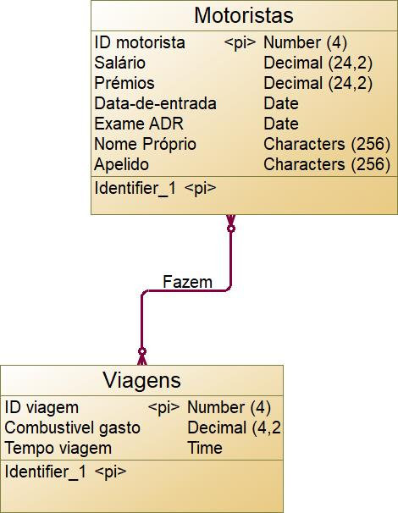

|  |  |  |  |  |
| --- | --- | --- | --- | --- |
| **Entidade** | **Obrigatório** | **Cardinalidade** | **Obrigatório** | **Entidade** |
| **VIAGENS** | **NÃO** | **N : N** | **NÃO** | **MOTORISTAS** |
| **Observações** | | | | |
| * Uma viagem registada na empresa, **obrigatoriamente** foi feita por apenas **um** motorista. * Um motorista **pode** ter feito **várias** viagens que estão registadas na empresa. | | | | |

* + 1. Relacionamento: binómio

Este relacionamento pretende expressar o relacionamento existente entre as Entidades VIAGENS, TRATORES E CISTERNAS, no que concerne às viagens. O objetivo é expressar quais os VIAGENS são feitas por quais MOTORISTAS e CISTERNAS, e vice-versa.

Após uma análise do funcionamento da empresa, e as orientações definidas pelo cliente, definiu-se as seguintes condições:

* Uma viagem é feita por apenas um binómio,
* Um binómio pode fazer várias viagens,
* Não é requerido que haja existência prévia na empresa, de um trator e uma cisterna, antes da sua inserção na base de dados.

Tomando estas condições em consideração, definiu-se as seguintes características

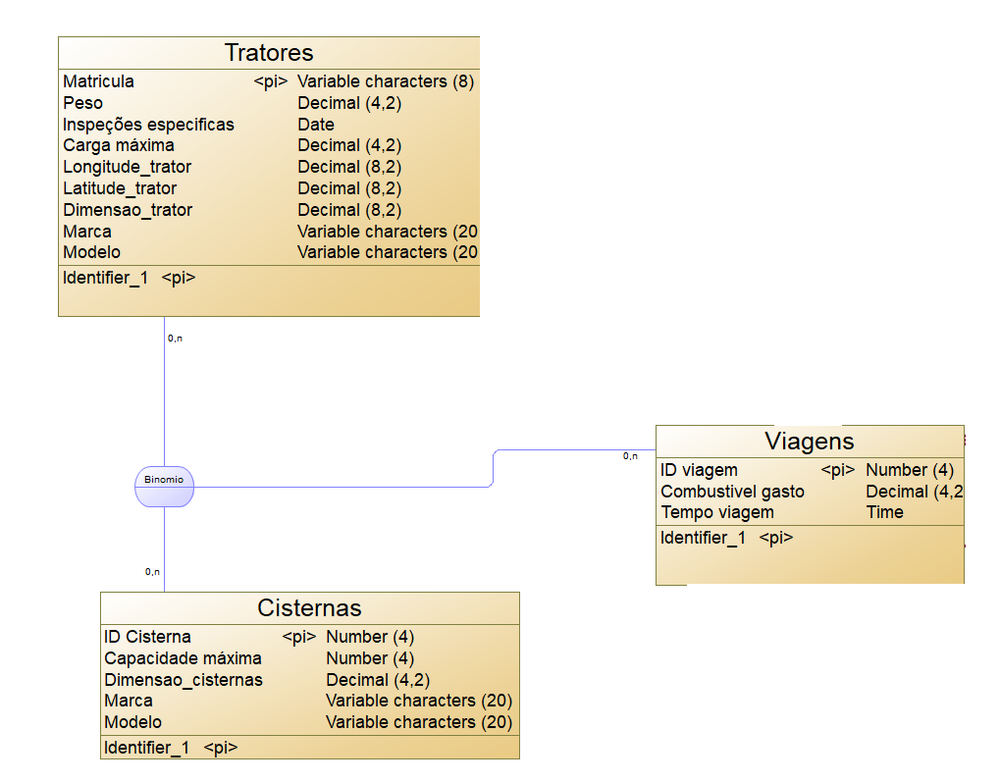

|  |  |  |  |  |
| --- | --- | --- | --- | --- |
| **Entidade** | **Obrigatório** | **Cardinalidade** | **Obrigatório** | **Entidade** |
| **VIAGENS** | **NÃO** | **M : N : P** | **NÃO** | **MOTORISTAS** |
| **NÃO** | **CISTERNAS** |
| **Observações** | | | | |
| * Uma viagem registada na empresa, **obrigatoriamente** foi levado por apenas **um** binómio * Um binómio **pode** ter sido levado em **várias** viagens que estão registados na empresa | | | | |

* + 1. Relacionamento: segue

Este relacionamento pretende expressar o relacionamento existente entre as Entidades VIAGENS e PREVISOES, no que concerne às viagens. O objetivo é expressar as PREVISPES das VIAGENS a serem realizadas.

Após uma análise do funcionamento da empresa, e as orientações definidas pelo cliente, definiu-se as seguintes condições:

* Uma previsão é feita para apenas uma viagem,
* Não é requerido que haja existência prévia na empresa, de uma previsão, antes da sua inserção na base de dados.

Tomando estas condições em consideração, definiu-se as seguintes características

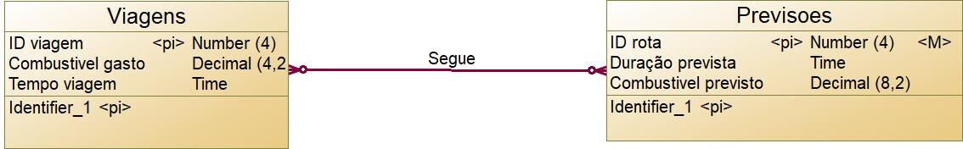

|  |  |  |  |  |
| --- | --- | --- | --- | --- |
| **Entidade** | **Obrigatório** | **Cardinalidade** | **Obrigatório** | **Entidade** |
| **VIAGENS** | **NÃO** | **N : N** | **NÃO** | **PREVISOES** |
| **Observações** | | | | |
| * Uma viagem **pode** ser seguida por **várias** previsões que estão registadas na empresa. | | | | |

* + 1. Relacionamento: formam-se/instrução

Este relacionamento pretende expressar o relacionamento existente entre as Entidades MOTORISTAS e FORNECEDORES, no que concerne aos fornecedores. O objetivo é expressar quais as formações são instruídas por quais FORNECEDORES para quais MOTORISTAS e vice-versa.

Após uma análise do funcionamento da empresa, e as orientações definidas pelo cliente, definiu-se as seguintes condições:

* Um fornecedor instrui apenas uma formação,
* Um motorista pode fazer várias formações,
* Não é requerido que haja existência prévia na empresa, de uma formação, antes da sua inserção na base de dados.

Tomando estas condições em consideração, definiu-se as seguintes características

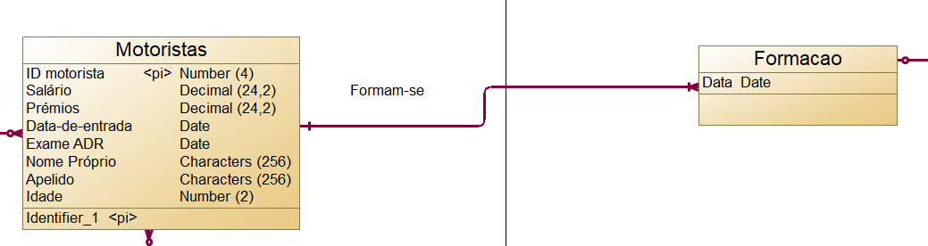

|  |  |  |  |  |
| --- | --- | --- | --- | --- |
| **Entidade** | **Obrigatório** | **Cardinalidade** | **Obrigatório** | **Entidade** |
| **MOTORISTAS** | **SIM** | **1 : N** | **SIM** | **FORMAÇÃO** |
| **FORMAÇÃO** | **SIM** | **1 : 1** | **SIM** | **FORNECEDORES** |
| **Observações** | | | | |
| * Uma formação registada na empresa, **obrigatoriamente** foi instruída por apenas **um** fornecedor. * Um motorista **pode** ter **várias** formações que estão registadas na empresa. | | | | |

Atributos relevantes do Relacionamento (*eliminar se não existirem*):

|  |  |  |  |
| --- | --- | --- | --- |
| **Nome do atributo** | **Tipo de Dados** | **Aceita Nulos?** | **Descrição** |
| DATA | Data | N | Data em que o motorista recebeu formação. Ex. 26-11-2013 |

* + 1. Relacionamento: recebem

Este relacionamento pretende expressar o relacionamento existente entre as Entidades FORNECEDORES e VIAGENS, no que concerne às viagens. O objetivo é expressar quais VIAGENS recebem de quais FORNECEDORES e vice-versa.

Após uma análise do funcionamento da empresa, e as orientações definidas pelo cliente, definiu-se as seguintes condições:

* Uma viagem recebe de vários fornecedores,
* Um fornecedor só pode ser fornece 1 viagem,
* Não é requerido que haja existência prévia na empresa, de um fornecedor, antes da sua inserção na base de dados.

Tomando estas condições em consideração, definiu-se as seguintes características

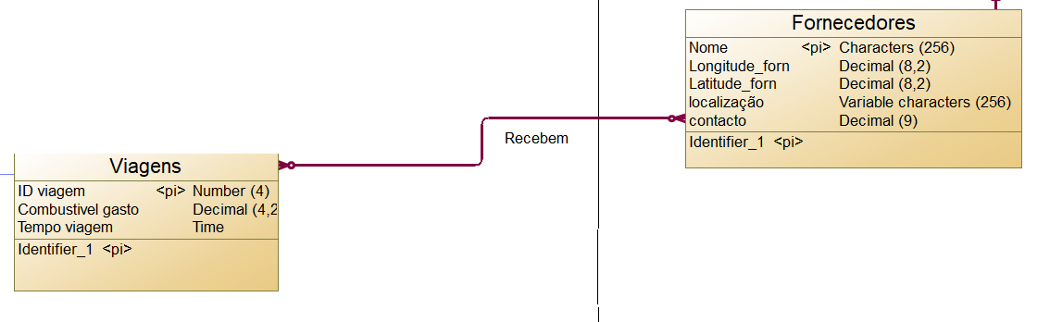

|  |  |  |  |  |
| --- | --- | --- | --- | --- |
| **Entidade** | **Obrigatório** | **Cardinalidade** | **Obrigatório** | **Entidade** |
| **VIAGENS** | **NÃO** | **N : N** | **NÃO** | **FORNECEDORES** |
| **Observações** | | | | |
| * Uma viagem registada na empresa, **obrigatoriamente** recebe de apenas **um** fornecedor. * Um motorista **pode** ter **várias** formações que estão registadas na empresa. | | | | |

* + 1. Relacionamento: entregam

Este relacionamento pretende expressar o relacionamento existente entre as Entidades POSTOS e VIAGENS, no que concerne às viagens. O objetivo é expressar quais VIAGENS entregam a quais POSTOS e vice-versa.

Após uma análise do funcionamento da empresa, e as orientações definidas pelo cliente, definiu-se as seguintes condições:

* Uma viagem entrega a vários postos,
* Um posto só pode receber de 1 viagem,
* Não é requerido que haja existência prévia na empresa, de uma viagem, antes da sua inserção na base de dados.

Tomando estas condições em consideração, definiu-se as seguintes características

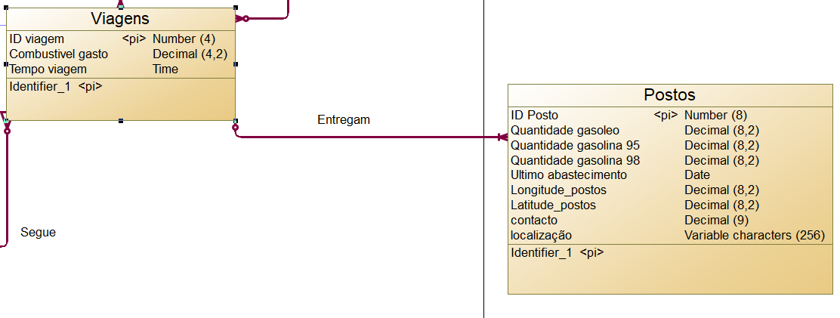

|  |  |  |  |  |
| --- | --- | --- | --- | --- |
| **Entidade** | **Obrigatório** | **Cardinalidade** | **Obrigatório** | **Entidade** |
| **VIAGENS** | **NÃO** | **N : N** | **NÃO** | **FORNECEDORES** |
| **Observações** | | | | |
| * Um posto registado na empresa, **obrigatoriamente** recebe de apenas **uma** viagem. * Um posto **pode** receber **várias** viagens que estão registadas na empresa. | | | | |

# Modelo Físico

Neste capítulo documenta-se detalhadamente todas as tabelas geradas para o Sistema de Gestão de Bases de Dados Relacional (SGBDR) Oracle, a partir do modelo Relacional definido no capítulo 4. Na subsecção 5.1, é descrita cada uma das tabelas (respetivos atributos e restrições de integridade), apresentando-se na secção 5.2 o modelo Físico (ou modelo de tabelas) completo, composto por todas as tabelas e restrições de integridade referencial. A secção 5.3 apresenta o código SQL necessário para criar as tabelas e as restrições definidas.

* 1. Tabelas

Nesta secção são descritas as tabelas necessárias para implementar o negócio de venda de livros da livraria. Estas tabelas foram extraídas, tomando em consideração o modelo Entidade / Relacionamento definido no capítulo 4. As tabelas são as seguintes:

* Motoristas
* Viagens
* Tratores
* Cisternas
* Previsões
* Postos
* Fornecedores
* Binomio
* Conduz
* Formação
* Recebem
* Segue
  + 1. Tabela Motoristas

A tabela Motoristas vai conter todas as informações necessárias para a gestão do pessoal dessa função. É inserida um novo registo sempre que é contratado um novo/a motorista.

|  |  |  |  |
| --- | --- | --- | --- |
| **Atributo** | **Nome restrição** | **Tipo restrição** | **Observações** |
| ID_MOTORISTA | ID_MOTORISTA_PK | Chave primária | PRIMARY KEY |
| NOME_PROPRIO | NOME_PROPRIO_UP | Verificação | CHECK(NOME_PROPRIO = UPPER(NOME_PROPRIO)) |
| APELIDO | APELIDO_UP | Verificação | CHECK(APELIDO = UPPER(APELIDO)) |
| PREMIOS | PREMIOS_S0 | Verificação | CHECK(PREMIOS >= 0) |
| PREMIOS | PREMIO_IM | Verificação | CHECK(PREMIOS <= 3000) |
| SALARIO | PREMIO_SM | Verificação | CHECK(SALARIO >= 580) |
| EXAME_ADR | EXAME_ADR_IS | Verificação | CHECK(EXAME_ADR <= SYSDATE) |
| DATA_ENTRADA | DATA_ENTRADA_IS | Verificação | CHECK(DATA_ENTRADA <= SYSDATE) |
| IDADE | IDADE_MIN_MAX | Verificação | CHECK(IDADE BETWEEN 18 AND 65) |

* + 1. Tabela Viagens

A tabela Viagens vai conter informações relativas às viagens programadas que serão realizadas pelos motoristas. É adicionado um novo registo cada vez que é necessário criar uma nova viagem.

|  |  |  |  |
| --- | --- | --- | --- |
| Atributo | **Nome restrição** | **Tipo restrição** | **Observações** |
| ID_VIAGEM | ID_VIAGEM_PK | Chave primária | PRIMARY KEY |
| COMBUSTIVEL_GASTO | COMBUSTIVEL_GASTO_NN | Verificação | CHECK(COMBUSTIVEL_GASTO >= 0) |
| TEMPO_VIAGEM | TEMPO_VIAGEM | Verificação | CHECK(TEMPO_VIAGEM <= SYSDATE) |

* + 1. Tabela Tratores

A tabela Tratores vai conter as informações que caracterizam cada trator da frota. É adicionado um novo registo cada vez que é adquirido um novo trator para a frota.

|  |  |  |  |
| --- | --- | --- | --- |
| **Atributo** | **Nome restrição** | **Tipo restrição** | **Observações** |
| MATRICULA | MATRICULA_PK | Chave primária | PRIMARY KEY |
| PESO | PESO_S0 | Verificação | CHECK(PESO >= 0) |
| INSPECOES_ESPECIFICAS | INSPECOES_IS | Verificação | CHECK(INSPECOES_ESPECIFICAS <= SYSDATE) |
| CARGA_MAX | CARGA_MAX_NN | Verificação | CHECK(CARGA_MAX >= 0) |
| DIMENSAO_TRATOR | DIMENSAO_TRATOR | Verificação | CHECK(DIMENSAO_TRATOR > 0) |
| MARCA | MARCA_T_UP | Verificação | CHECK(MARCA = UPPER(MARCA)) |
| MODELO | MODELO_T_UP | Verificação | CHECK(MODELO = UPPER(MODELO)) |

* + 1. Tabela Cisternas

A tabela Cisternas vai conter informações que caracterizam cada cisterna da frota. É adicionado um novo registo cada vez que é adquirida uma nova cisterna.

|  |  |  |  |
| --- | --- | --- | --- |
| **Atributo** | **Nome restrição** | **Tipo restrição** | **Observações** |
| ID_CISTERNA | ID_CISTERNA_PK | Verificação | PRIMARY KEY |
| CAP_MAX | CAP_MAX_NN | Verificação | CHECK(CAP_MAX >= 0) |
| DIMENSAO_CISTERNA | DIMENSAO_TRATOR_NN | Verificação | CHECK(DIMENSAO_TRATOR > 0) |
| MARCA | MARCA_C_UP | Verificação | CHECK(MARCA = UPPER(MARCA)) |
| MODELO | MODELO_C_UP | Verificação | CHECK(MODELO = UPPER(MODELO)) |

* + 1. Tabela Previsões

A tabela previsões vai guardar os valores esperados de tempo e combustível para as viagens. Será utilizado para comparar com os resultados que realmente aconteceram para efeitos de avaliação de *performance*. É adicionado um novo registo de cada vez que é inserida uma nova viagem.

|  |  |  |  |
| --- | --- | --- | --- |
| **Atributo** | **Nome restrição** | **Tipo restrição** | **Observações** |
| ID_PREV | ID_PREV_PK | Verificação | PRIMARY KEY |
| DURA_PREV | DURA_PREV_NN | Verificação | CHECK(DURA_PREV >= 0) |
| COMBUSTIVEL_PREV | COMBUSTIVEL_PREV_NN | Verificação | CHECK(COMBUSTIVEL_PREV >= 0) |

* + 1. Tabela Postos

A tabela postos vai guardar todas as informações dos postos da empresa. É adicionado um novo registo de cada vez que é comprado um novo posto.

|  |  |  |  |
| --- | --- | --- | --- |
| **Atributo** | **Nome restrição** | **Tipo restrição** | **Observações** |
| ID_POSTO | ID_POSTO_PK | Verificação | PRIMARY KEY |
| ID_VIAGEM | ID_VIAGEM_P_FK | Chave forasteira | FOREGIN KEY REFERENCES VIAGENS(ID_VIAGEM) |
| QNT_GASOLEO | QNT_GASOLEO_NN | Verificação | CHECK(QNT_GASOLEO >= 0) |
| QNT_GASOLINA95 | QNT_GASOLINA95_NN | Verificação | CHECK (QNT_GASOLINA95 >= 0) |
| QNT_GASOLINA98 | QNT_GASOLINA98_NN | Verificação | CHECK(QNT_GASOLINA98 >= 0) |
| ULT_ABASTECIMENTO | ULT_ABASTECIMENTO_IS | Verificação | CHECK(ULT_ABASTECIMENTO >= SYSDATE) |
| CONTACTO | CONTACTO_A9_P | Verificação | CHECK(LENGTH(CONTACTO) = 9) |

* + 1. Tabela Fornecedores

A tabela fornecedores guarda as informações dos fornecedores portugueses. É adicionado um novo registo se, em Portugal, abrir uma nova refinaria.

|  |  |  |  |
| --- | --- | --- | --- |
| **Atributo** | **Nome restrição** | **Tipo restrição** | **Observações** |
| NOME | NOME_PK | Verificação | PRIMARY KEY |
| CONTACTO | CONTACTO_A9_F | Verificação | CHECK(LENGTH(CONTACTO) = 9) |

* + 1. Tabela Binomio

A tabela binómio (um relacionamento que também guarda informações) guarda as *primary keys* das tabelas que envolvem o relacionamento. É adicionado um novo registo sempre que for criado um novo registo nas tabelas que envolvem este relacionamento.

|  |  |  |  |
| --- | --- | --- | --- |
| **Atributo** | **Nome restrição** | **Tipo restrição** | **Observações** |
| MATRICULA | MATRICULA_B_FK | Chave forasteira | FOREIGN KEY REFERENCES TRATORES(MATRICULA) |
| ID_VIAGEM | ID_VIAGEM_B_FK | Chave forasteira | FOREIGN KEY REFERENCES  VIAGENS(ID_VIAGEM) |
| ID_CISTERNA | ID_CISTERNA_B_FK | Chave forasteira | FOREIGN KEY  REFERENCES CISTERNAS  (ID_CISTERNA) |

* + 1. Tabela Conduz

A tabela conduz (um relacionamento que também guarda informações) guarda as *primary keys* das tabelas que envolvem o relacionamento. É adicionado um novo registo sempre que for criado um novo registo nas tabelas que envolvem este relacionamento.

|  |  |  |  |
| --- | --- | --- | --- |
| **Atributo** | **Nome restrição** | **Tipo restrição** | **Observações** |
| MATRICULA | MATRICULA__C_FK | Chave forasteira | FOREIGN KEY REFERENCES TRATORES(MATRICULA) |
| ID_MOTORISTA | ID_MOTORISTA_C_FK | Chave forasteira | FOREIGN KEY REFERENCES MOTORISTAS(ID_MOTORISTA) |

* + 1. Tabela Formação

A tabela formação (um relacionamento que também guarda informações) guarda as *primary keys* das tabelas que envolvem o relacionamento. É adicionado um novo registo sempre que for criado um novo registo nas tabelas que envolvem este relacionamento e guarda a data.

|  |  |  |  |
| --- | --- | --- | --- |
| **Atributo** | **Nome restrição** | **Tipo restrição** | **Observações** |
| ID_MOTORISTA | ID_MOTORISTA_F_FK | Chave forasteira | FOREIGN KEY REFERENCES MOTORISTAS(ID_MOTORISTA) |
| NOME | NOME_F_FK | Chave forasteira | FOREIGN KEY REFERENCES FORNECEDORES(NOME) |
| DATA | DATA_F_IS | Verificação | CHECK(DATA <= SYSDATE) |

* + 1. Tabela Recebem

A tabela recebem (um relacionamento que também guarda informações) guarda as *primary keys* das tabelas que envolvem o relacionamento. É adicionado um novo registo sempre que for criado um novo registo nas tabelas que envolvem este relacionamento.

|  |  |  |  |
| --- | --- | --- | --- |
| **Atributo** | **Nome restrição** | **Tipo restrição** | **Observações** |
| NOME | NOME_R_FK | Chave forasteira | FOREIGN KEY REFERENCES FORNECEDORES(NOME) |
| ID_VIAGEM | ID_VIAGEM_R_FK | Chave forasteira | FOREIGN KEY REFERENCES  VIAGENS(ID_VIAGEM) |

* + 1. Tabela Segue

A tabela segue (um relacionamento que também guarda informações) guarda as *primary keys* das tabelas que envolvem o relacionamento. É adicionado um novo registo sempre que for criado um novo registo nas tabelas que envolvem este relacionamento.

|  |  |  |  |
| --- | --- | --- | --- |
| **Atributo** | **Nome restrição** | **Tipo restrição** | **Observações** |
| ID_VIAGEM | ID_VIAGEM_S_FK | Chave forasteira | FOREIGN KEY REFERENCES  VIAGENS(ID_VIAGEM) |
| ID_PREV | ID_PREV_S_FK | Chave forasteira | FOREIGN KEY REFERENCES  PREVISOES(ID_PREV) |

* 1. Diagrama do Modelo Físico

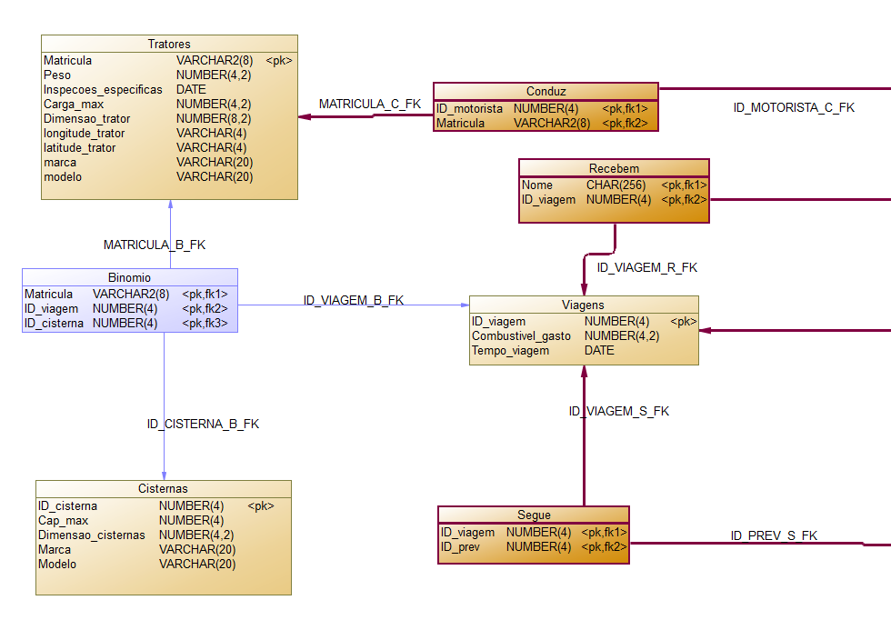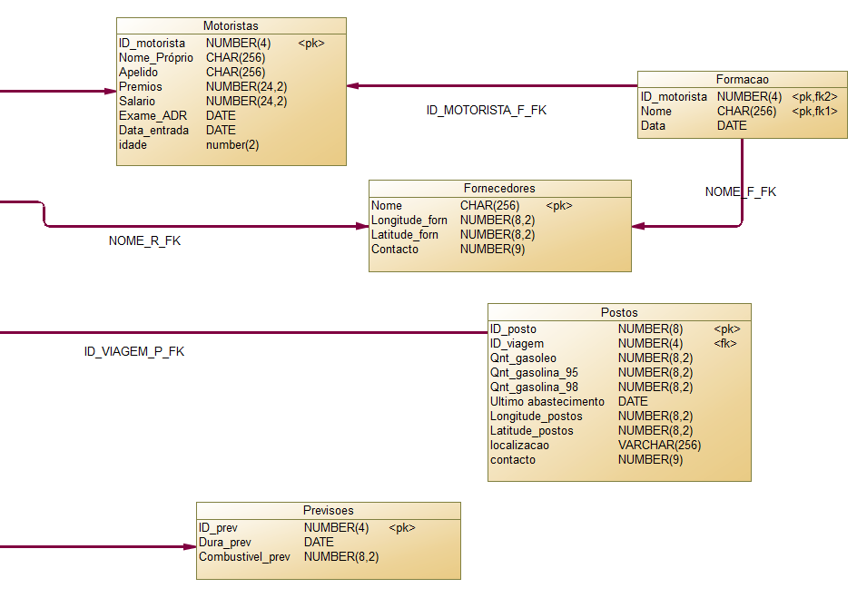

* 1. Script de criação da Base de Dados

**/*==============================================================*/**

**/* Table: BINOMIO */**

**/*==============================================================*/**

**create table BINOMIO**

**(**

**MATRICULA VARCHAR2(8) not null,**

**ID_VIAGEM NUMBER(4) not null,**

**ID_CISTERNA NUMBER(4) not null,**

**);**

**/*==============================================================*/**

**/* Table: CISTERNAS */**

**/*==============================================================*/**

**create table CISTERNAS**

**(**

**ID_CISTERNA NUMBER(4) not null,**

**CAP_MAX NUMBER(4) not null,**

**DIMENSAO_CISTERNAS VARCHAR2(20) not null,**

**DATA_DE_USO DATE not null,**

**MARCA VARCHAR2(20) not null,**

**MODELO VARCHAR2(20) not null,**

**constraint ID_CISTERNA_PK primary key (ID_CISTERNA),**

**constraint CAP_MAX_NN check(CAP_MAX >= 0),**

**constraint DIMENSAO_TRATOR_NN check(DIMENSAO_TRATOR >= 0),**

**constraint MARCA_C_UP check(MARCA = upper(MARCA)),**

**constraint MODELO_C_UP check(MODELO = upper(MODELO))**

**);**

**/*==============================================================*/**

**/* Table: FORMACAO */**

**/*==============================================================*/**

**create table FORMACAO**

**(**

**ID_MOTORISTA NUMBER(4) not null,**

**NOME CHAR(256) not null,**

**DATA DATE not null,**

**constraint DATA_F_IS check(DATA <= SYSDATE),**

**);**

**/*==============================================================*/**

**/* Table: FORNECEDORES */**

**/*==============================================================*/**

**create table FORNECEDORES**

**(**

**NOME CHAR(15) not null,**

**LONGITUDE_FORN VARCHAR2(4) not null,**

**LATITUDE_FORN VARCHAR2(4) not null,**

**CONTACTO NUMBER(9) not null,**

**constraint NOME_PK primary key (NOME)**

**constraint CONTACTO_9_F check(length(CONTACTO) = 9)**

**);**

**/*==============================================================*/**

**/* Table: MOTORISTAS */**

**/*==============================================================*/**

**create table MOTORISTAS**

**(**

**ID_MOTORISTA NUMBER(4) not null,**

**NOME_PROPRIO CHAR(256) not null,**

**APELIDO CHAR(256) not null,**

**PREMIOS NUMBER(24,2) not null,**

**SALARIO NUMBER(24,2) not null,**

**EXAME_ADR DATE,**

**DATA_DE_ENTRADA DATE not null,**

**IDADE NUMBER(4) not null,**

**constraint ID_MOTORISTAS_PK primary key (ID_MOTORISTA),**

**constraint NOME_PRORPIO_UP check(NOME_PROPRIO = upper(NOME_PROPRIO)),**

**constraint APELIDO_UP check(APELIDO = upper(APELIDO)),**

**constraint PREMIOS_S0 check(PREMIOS >= 0),**

**constraint PREMIOS_IM check(PREMIOS <= 3000),**

**constraint SALARIO_SM check(SALARIO >= 580),**

**constraint EXAME_ADR_IS check(EXAME_ADR <= SYSDATE)**

**constraint DATA_ENTRADA_IS check(DATA_ENTRADA <= SYSDATE)**

**constraint IDADE_MIN_MAX check(IDADE between 18 and 65)**

**);**

**/*==============================================================*/**

**/* Table: POSTOS */**

**/*==============================================================*/**

**create table POSTOS**

**(**

**ID_POSTO NUMBER(4) not null,**

**ID_VIAGEM NUMBER(4) not null,**

**QNT_GASOLEO NUMBER(8,2) not null,**

**QNT_GASOLINA_95 NUMBER(8,2) not null,**

**QNT_GASOLINA_98 NUMBER(8,2) not null,**

**ULTIMO_ABASTECIMENTO DATE,**

**LONGITUDE_POSTO VARCHAR2(4) not null,**

**LATITUDE_POSTO VARCHAR2(4) not null,**

**CONTACTO NUMBER(9) not null,**

**LOCALIZAO VARCHAR2(256) not null,**

**constraint ID_POSTO_PK primary key (ID_POSTO),**

**constraint QNT_GASOLEO_NN check(QNT_GASOLEO >= 0),**

**constraint QNT_GASOLINA_95_NN check(QNT_GASOLINA_95 >= 0),**

**constraint QNT_GASOLINA_98_NN check(QNT_GASOLINA_98 >= 0),**

**constraint ULT_ABASTECIMENTO_IS check(ULT_ABASTECIMENTO <= SYSDATE),**

**constraint CONTACTO_A9_P check(length(CONTACTO) = 9),**

**constraint ID_VIAGEM_FK foreign key (ID_VIAGEM) REFERENCES VIAGENS(ID_VIAGEM)**

**);**

**/*==============================================================*/**

**/* Table: PREVISOES */**

**/*==============================================================*/**

**create table PREVISOES**

**(**

**ID_PREV NUMBER(4) not null,**

**DURACAO_PREVI DATE not null,**

**COMBUSTIVEL_PREV NUMBER(8,2) not null,**

**constraint ID_PREV_PK primary key (ID_PREV)**

**constraint DURA_PREV_NN check(DURA_PREV >= 0)**

**constraint COMBUSTIVEL_PREV_NN check(COMBUSTIVEL_PREV >= 0)**

**);**

**/*==============================================================*/**

**/* Table: TRATORES */**

**/*==============================================================*/**

**create table TRATORES**

**(**

**MATRICULA VARCHAR2(8) not null,**

**PESO NUMBER(4,2) not null,**

**INSPECOES DATE not null,**

**CARGA_MAX NUMBER(4,2) not null,**

**LONGITUDE_TRATOR VARCHAR2(4) not null,**

**LATITUDE_TRATOR VARCHAR2(4) not null,**

**DIMENSAO_TRATOR VARCHAR2(15) not null,**

**MARCA VARCHAR2(20) not null,**

**MODELO VARCHAR2(20) not null,**

**constraint MATRICULA_PK primary key (MATRICULA),**

**constraint PESO_S0 check(PESO >= 0),**

**constraint INSPECOES_IS check(INSPECOES <= SYSDATE)**

**constraint CARGA_MAX_NN check(CARGA_MAX > 0)**

**constraint DIMENSAO_TRATOR_NN check(DIMENSAO_TRATOR > 0)**

**constraint MARCA_T_UP check(MARCA = upper(MARCA)),**

**constraint MODELO _T_UP check(MARCA = upper(MODELO)),**

**);**

**/*==============================================================*/**

**/* Table: VIAGENS */**

**/*==============================================================*/**

**create table VIAGENS**

**(**

**ID_VIAGEM NUMBER(4) not null,**

**COMBUSTIVEL_GASTO NUMBER(4,2) not null,**

**TEMPO_VIAGEM DATE not null,**

**constraint ID_VIAGEM_PK primary key (ID_VIAGEM),**

**constraint COMBUSTIVEL_GASTO_NN check(COMBUSTIVEL_GASTO >= 0)**

**constraint TEMPO_VIAGEM check(TEMPO_VIAGEM <= SYSDATE)**

**);**

**/*==============================================================*/**

**/* Table: CONDUZ */**

**/*==============================================================*/**

**create table CONDUZ**

**(**

**ID_MOTORISTA NUMBER(4) not null,**

**MATRICULA VARCHAR2(8) not null**

**);**

**/*==============================================================*/**

**/* Table: RECEBEM */**

**/*==============================================================*/**

**create table RECEBEM**

**(**

**NOME CHAR(256) not null,**

**ID_VIAGEM NUMBER(4) not null**

**);**

**/*==============================================================*/**

**/* Table: SEGUE */**

**/*==============================================================*/**

**create table SEGUE**

**(**

**ID_VIAGEM NUMBER(4) not null,**

**ID_PREV NUMBER(4) not null**

**);**

**alter table BINOMIO**

**add constraint MATRICULA_B_FK foreign key (MATRICULA)**

**references TRATORES (MATRICULA);**

**add constraint ID_VIAGEM_B_FK foreign key (ID_VIAGEM)**

**references VIAGENS (ID_VIAGEM);**

**add constraint ID_CISTERNA_B_FK foreign key (ID_CISTERNA)**

**references CISTERNAS (ID_CISTERNA);**

**alter table FORMACAO**

**add constraint ID_MOTORISTA_F_FK foreign key (ID_MOTORISTA)**

**references MOTORISTAS (ID_MOTORISTA);**

**add constraint NOME_F_FK foreign key (NOME)**

**references FORNECEDORES (NOME);**

**alter table POSTOS**

**add constraint ID_VIAGEM_P_FK foreign key (ID_VIAGEM)**

**references VIAGENS (ID_VIAGEM);**

**alter table CONDUZ**

**add constraint ID_MOTORISTA_C_FK foreign key (ID_MOTORISTA)**

**references MOTORISTAS (ID_MOTORISTA);**

**add constraint MATRICULA_C_FK foreign key (MATRICULA)**

**references TRATORES (MATRICULA);**

**alter table RECEBEM**

**add constraint NOME_R_FK foreign key (NOME)**

**references FORNECEDORES (NOME);**

**add constraint ID_VIAGEM_R_FK foreign key (ID_VIAGEM)**

**references VIAGENS (ID_VIAGEM);**

**alter table SEGUE**

**add constraint ID_VIAGEM_S_FK foreign key (ID_VIAGEM)**

**references VIAGENS (ID_VIAGEM);**

**add constraint ID_PREV_S_FK foreign key (ID_PREV)**

**references PREVISOES (ID_PREV); _PREV);**

# Pesquisas SQL

CREATE SEQUENCE SEQ_VIAGENS

START WITH 1

INCREMENT BY 1

MAXVALUE 9999

NOMAXVALUE;

Todas as sequências para criação dos IDs de cada tabela seguem a estrutura do código anterior, pelo que não faria sentido repeti-lo para cada tabela, mudando só o nome da sequência.

--PESQUISAS VIAGENS:

--TODAS AS ENTRADAS DA TABELA:

SELECT *

FROM VIAGENS;

--VERIFICAR AS VIAGENS MAIS LONGAS POR ORDEM:

SELECT ID_VIAGEM, TEMPO_VIAGEM

FROM VIAGENS

ORDER BY TEMPO_VIAGEM DESC;

--VERIFICAR OS TRATORES E CISTERNAS QUE FIZERAM PARTE DE CERTA VIAGEM:

SELECT B.MATRICULA, B.ID_VIAGEM, B.ID_CISTERNA

FROM VIAGENS V, BINOMIO B, TRATORES T, CISTERNAS CI

WHERE CI.ID_CISTERNA = B.ID_CISTERNA

AND V.ID_VIAGEM = B.ID_VIAGEM

AND T.MATRICULA = B.MATRICULA

ORDER BY B.MATRICULA;

--VERIFICAR A QUE FORNECEDOR FORAM NUMA VIAGEM

SELECT R.NOME, R.ID_VIAGEM

FROM VIAGENS V, RECEBEM R, FORNECEDORES F

WHERE R.NOME = F.NOME

AND R.ID_VIAGEM = V.ID_VIAGEM;

--VERIFICAR SE O COMBUSTÍVEL GASTO NA VIAGEM COINCIDE COM A PREVISÃO

SELECT V.COMBUSTIVEL_GASTO "GASTO", P.COMBUSTIVEL_PREV "PREVISTO", V.COMBUSTIVEL_GASTO - P.COMBUSTIVEL_PREV "DIFERENÇA"

FROM VIAGENS V, PREVISOES P, SEGUE S

WHERE V.ID_VIAGEM = S.ID_VIAGEM

AND P.ID_PREV = S.ID_PREV;

--VERIFICAR AS PARAGENS DE UMA VIAGEM

SELECT P.LOCALIZACAO

FROM POSTOS P, VIAGENS V

WHERE V.ID_VIAGEM = P.ID_VIAGEM;

--PESQUISAS TRATORES:

--TODAS AS ENTRADAS DA TABELA:

SELECT *

FROM TRATORES;

--VERIFICAR SE AS INSPEÇÕES ESTÃO EM DIA:

SELECT 'HOJE É ' || TO_CHAR(SYSDATE, 'DD-MM-YYYY') ||'. A ÚLTIMA INSPEÇÃO FOI REALIZADA NO DIA '|| TO_CHAR(INSPECOES_ESPECIFICAS, 'DD-MM-YYYY') || '.

A INSPEÇÃO É VÁLIDA POR 1 ANO' "VERIFICAR"

FROM TRATORES;

--QUE MOTORISTA CONDUZ CERTO BINÓMIO:

SELECT 'O MOTORISTA ' || M.NOME_PROPRIO || M.APELIDO || ' CONDUZ O TRATOR COM A MATRÍCULA ' || T.MATRICULA || ' E A CISTERNA COM O ID ' || CI.ID_CISTERNA || '.'

FROM MOTORISTAS M, TRATORES T, CONDUZ CO, CISTERNAS CI, BINOMIO B

WHERE CO.ID_MOTORISTA = M.ID_MOTORISTA

AND CO.MATRICULA = T.MATRICULA

AND CI.ID_CISTERNA = B.ID_CISTERNA

AND B.MATRICULA = T.MATRICULA;

SELECT FORNECEDORES.NOOME, FORMACAO.DATA, MOTORISTAS.NOME

FROM MOTORISTAS, FORNECEDORES, FORMACAO, (SELECT ID_MOTORISTA MOTO

FROM MOTORISTA

WHERE TO_CHAR(EXAME_ADR,'YYYY')<TO_CHAR(SYSDATE,'YYYY')-3) MOTODATA

WHERE FORNECEDORES.NOME = FORMACAO.NOME

AND MOTORISTAS.ID_MOTORISTA = FORMACAO.ID_MOTORISTA

AND MOTORISTAS.ID_MOTORISTA = MOTODATA.MOTO;

--PESQUISA POSTOS:

--PESQUISA GERAL

SELECT *

FROM POSTOS;

--LOCALIZAÇÃO DOS POSTOS CUJAS QUANTIDADES DE CADA COMBUSTÍVEL É INFERIOR A 1000L

SELECT LOCALIZACAO, QNT_GASOLEO, QNT_GASOLINA95, QNT_GASOLINA98

FROM POSTOS

WHERE QNT_GASOLEO < 1000

AND QNT_GASOLINA95 < 1000

AND QNT_GASOLINA98 < 1000;

-- QUE FORNECEDORES FORNECERAM O POSTO NO ULTIMO ABASTECIMENTO

SELECT POSTO.LOCALIZACAO, POSTO.ULT_ABASTECIMENTO, FORNECEDOR.NOME

FROM POSTO, VIAGEM, FORNECEDOR

WHERE FORNECEDOR.NOME = VIAGEM.NOME

AND VIAGEM.ID_POSTO = POSTO.ID_POSTO;

--

SELECT CISTERNA.ID_CISTERNA, CISTERNA.DATA_USO, TRATOR.MATRICULA

FROM CISTERNAS, TRATORES, VIAGENS, BINOMIO

WHERE CISTERNA.ID_CISTERNA = BINOMIO.ID_CISTERNA

AND TRATOR.MATRICULA = BINOMIO.MATRICULA

AND BINOMIO.ID_VIAGEM = VIAGEM.ID_VIAGEM;